- حفظ البيانات الخاصة بالمواقع الموجودة بالمفضلة :-
يستخدم هذا الامر اما لحفظ او حذف البيانات الموجودة في الملفات المؤقتة وملفات الارتباط الخاصة بك في المواقع التي تم اضافتها في قائمة المفضلة ، على سبيل المثال حفظ كلمة المرور الخاصة بزيارة بعض المنتديات .
2. ملفات الانترنت المؤقتة :-
تشمل هذه الملفات الصور والعناصر الموجودة بصفحات الويب ، والهدف من تخزين هذه الملفات بجهاز الحاسب هو جعل صفحات الويب يتم تحميلها وفتحها بشكل اسرع في المرات القادمة للتصفح ، نظراً لأن صفحات الويب تقوم باستدعاء وعرض محتوياتها التي لم تتغير من جهاز الحاسب ، وتكتفي فقط بتحميل المحتويات الجديدة التي تمت أضافتها لصفحات الويب من الانترنت ، وبذلك تكون عملية التصفح لصفحات الويب السابقة اسرع بكثير من عملية التصفح لها في المرة الاولى

. ملفات تعريف الارتباط :-
هي عبارة عن ملفات نصية صغيرة الحجم ، يتم حفظ بعض المعلومات التي تفيد المواقع في التعرف عليك ، وتميز جهازك عن اي جهاز اخر متصل بالشبكة العنكبوتية ، فمثلاً عند تسجيل الدخول لاحدى المنتديات يطلب منك ادخال اسم المستخدم وكلمة السر ، فإذا قمت بوضع علامة √ على خيار Remember Me? فأنت بذلك تقوم بحفظ بيانات الدخول على جهازك . ويتم تسجيلها بملفات Cookies ومن ثم يتعرف عليك المنتدى في كل مره تدخل الىهذا المنتدى دون الحاجة الى كتابه اسم المستخدم وكلمة السر .
4. المحفوظات :-
تكمن الفائدة الأساسية لهذه الملفات في توفير سجل لزيارات المواقع ، بحيث يمكن للمستخدم استدعاء أي موقع ويب سبق زيارته من سجل الزيارات المواقع ، بدلاً من كتابه العنوان الخاص به .
5. بيانات النماذج :-
يستخدم هذا الامر لحذف ملفات تعريف الارتباط التي يحفظ بها المعلومات التي تقوم بملئها داخل خانات إحدى النماذج الخاصة بصفحة ويب .
6. حذف كلمات المرور :-
يستخدم هذا الامر لحذف ملفات تعريف الارتباط الخاصة بتسجيل كلمات المرور او تسجيل الدخول الى احدى المواقع التي تم زيارتها سابقاً.
7. البيانات الخاصة :-
يعمل هذا الخيار على حذف بعض ملفات تعريف الارتباط للمواقع التي يستخدم بها نظام منع الاحتفاظ بلمات الارتباط .

- مميزات برنامج مستكشف الإنترنت
- المسرعات : Accelerators
ميزة الاختصارات او المسرعات هي من إحدى أقوى ممزيات متصفح الانترنت 8 ، ويتم ظهورها عند تحديد نص معين في صفحة الويب بحيث تفتح لك قائمة جديدة بميزات جديدة ، وتعطيك الكثير من الخدمات دون الحاجة لتغيير الصفحة، يعني كل الخدمات تظهر في نفس الصفحة ، وفيما يلي شرح لهذه الادوات :-
- إضافة للمدونة...رفع الكلام المحدد للمدونة التي تحددها .
- تعريف بواسطة الموسوعة...تستخدم لتعريف اي مصطلح باستخدام الويكيبديا او اي موقع آخر تختاره (طبعا تظهر في نفس الصفحة)
- ارسال كبريد الكتروني...تحديد نص وارساله بالبريد باستخدام بريدك طبعا.
- الخريطة (تشترك جوجل مع مايكروسوفت في هذي الميزة).عند تحديد موقع معين على الأرض..مثلا السعودية - الإحساء – جامعة الملك فيصل ..يظهر سهم ازرق صغير. عند الضغط عليه تختار الخريطة فتفتح في نفس الصفحة خريطة تحدد لك الموقع . (لا اتوقع انها تدعم العربية) .
- خاصية البحث باستخدام محرك البحث قوقل .
- خاصية الترجمة المصغرة ، حيث تستطيع ترجمة اي نص داخل الصفحة .
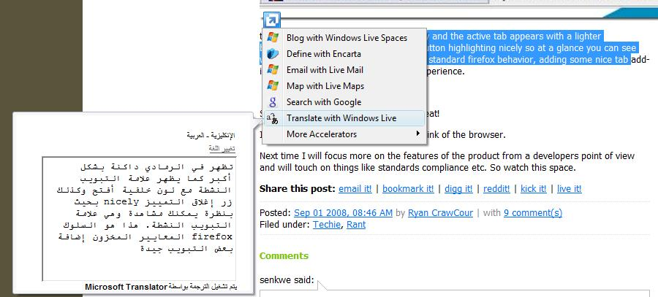

- كيفية البحث في الإنترنت باستخدام محركات البحث

محرك البحث Search Engines :
محركات البحث هي عبارة عن مواقع على شبكة الانترنت ، تساعد المستخدم في الوصول – بسهولة وسرعة – الى أي شيء يريده في الشبكة . حيث أنها تقوم بالتجوال داخل تلك الشبكة ، مستخدمة في ذلك برمجيات خاصة ، للبحث عن المواقع المختلفة ، ثم بعد ذلك تقوم بعمل فهرسة Indexing لها ، وتصنفها وفقاً لعدد من الخوارزميات ، التي تقوم بدورها بتقدير أهمية المواقع ، وتحدد ترتيب العرض الخاص بها في نتائج البحث Search Results .
وهناك العديد من المواقع التي تقدم خدمة البحث داخل شبكة الانترنت نذكر منها :-

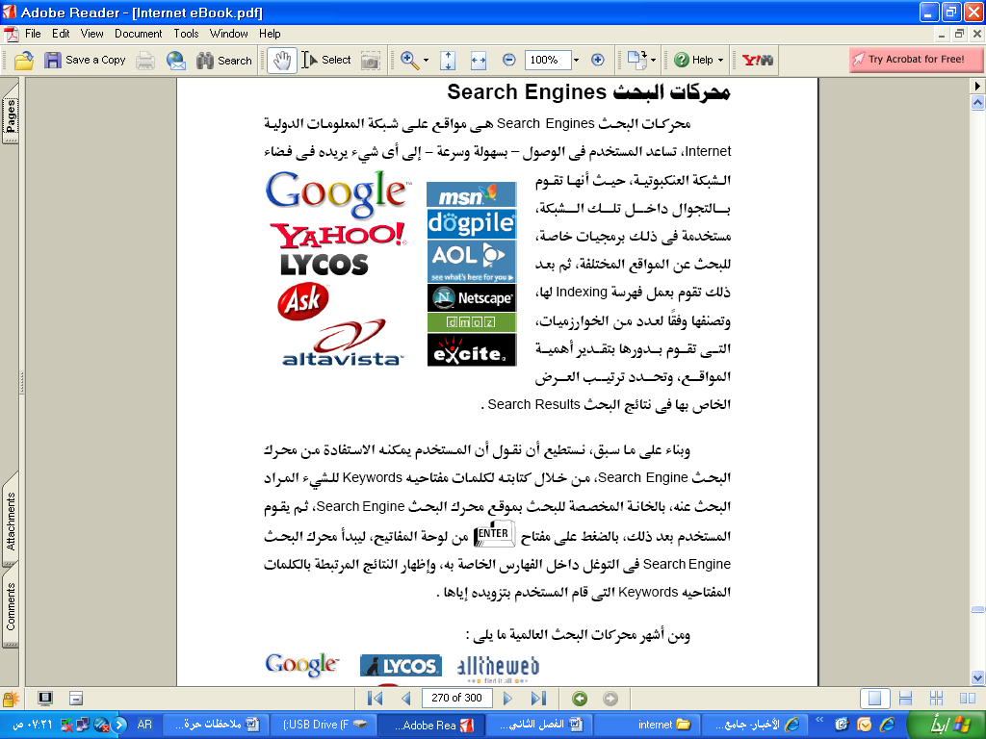

ومن افضل هذه المواقع على الاطلاق موقع (Google) حيث يعمل هذا المحرك على دعم العديد من اللغات بالاضافة الى امكانية تقديم العديد من الخدمات من خلال هذا الموقع
وللاستفادة من هذه المواقع (محركات البحث ) يجب على المستخدم الاختيار الدقيق للكلمات المفتاحية ، حيث أنه كلما كانت الكلمات المفتاحية واضحة ودقيقة ، كلما كانت النتائج المتحصل عليها من خلال محرك البحث افضل .

كيفة البحث في موقع Google ؟
فتح برنامج متصفح الانترنت .
كتابة عنوان الموقع في شريط URL وكما يلي

Http://www.Google.com
كتابة الكلمة المراد البحث عنها في محرك البحث ومن ثم اختيار زر Enter وكما في الشكل التالي .
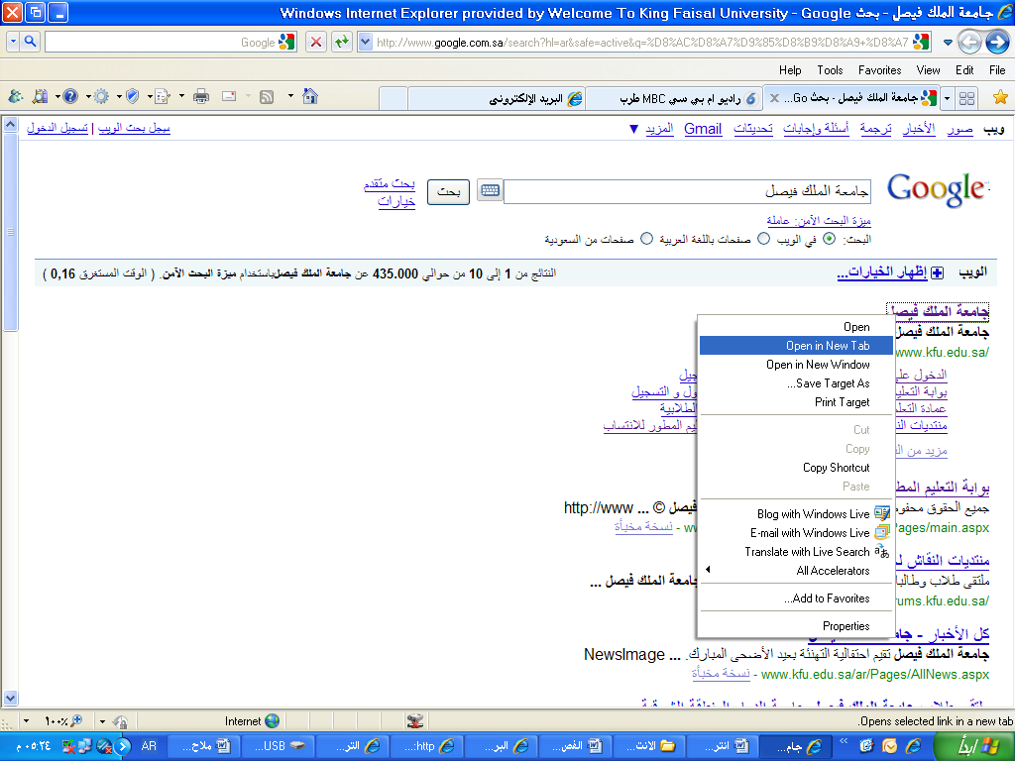
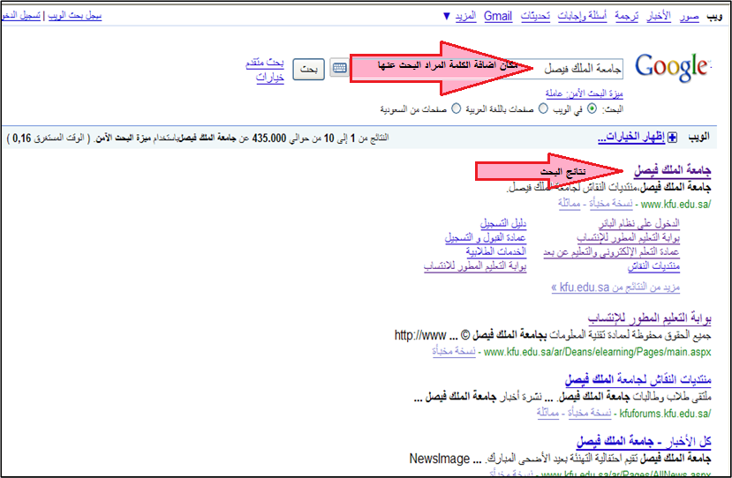

- مفاتيح الاختصارات للوحة المفاتيح لتصفح الانترنت

